职业卫生检测技术服务信息公开表
用人单位  名称 | 山东祥光集团青岛有色金属有限公司
地理位置 | 青岛市黄岛区保税区物流园前湾港路68号
联系人 | 王连波
调查专业  技术人员名单 | 贾健、王洪帅 | 调查时间 | 2024.09.07 | 陪同人 | 王连波
采样专业  技术人员名单 | 贾健、张心 | 采样时间 | 2024.09.10 | 陪同人 | 王连波
检测专业  技术人员名单 | 郭秀丽、吕祯、常鑫钰 |  | 检测时间 | 2024.09.10~2024.09.11
影像资料  （调查影像资料及采样影像资料） | 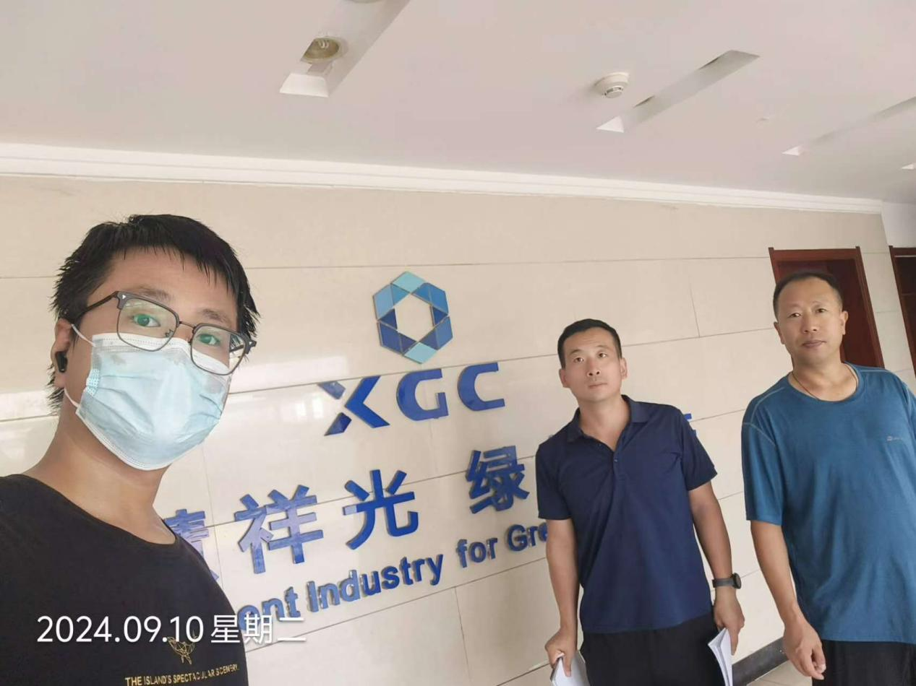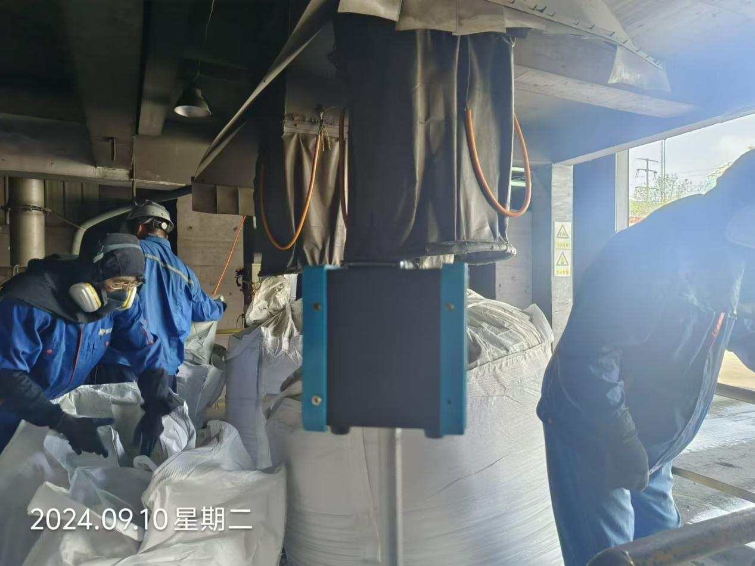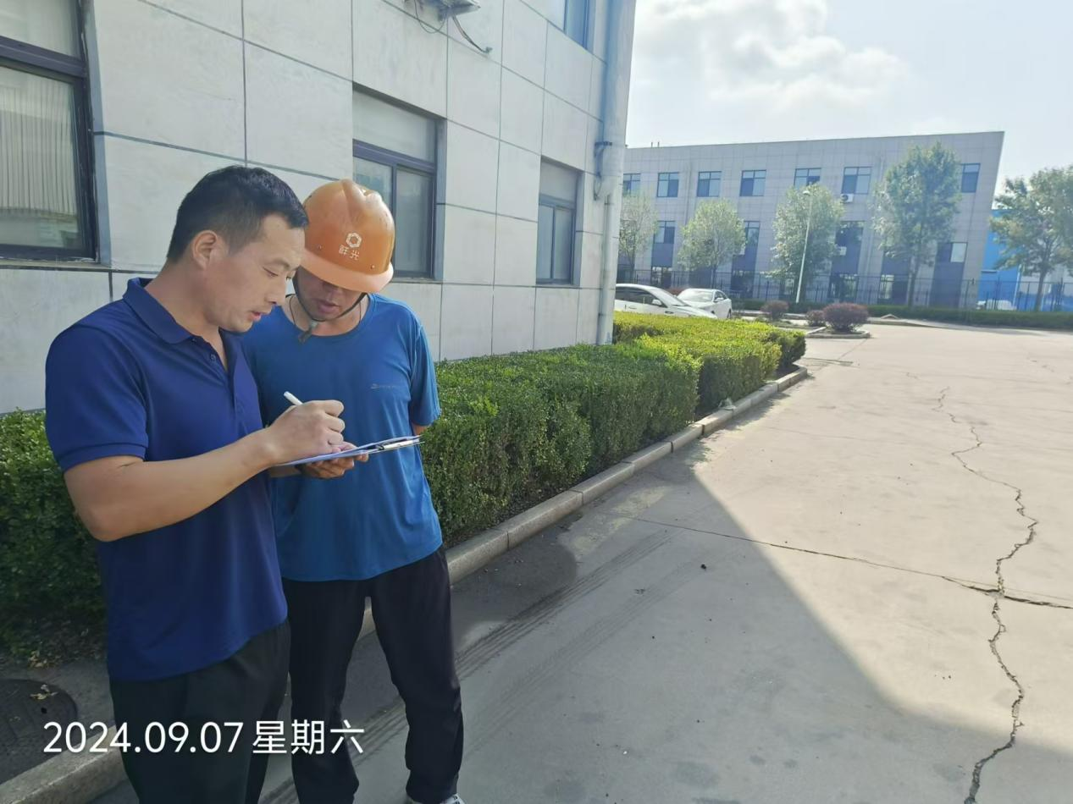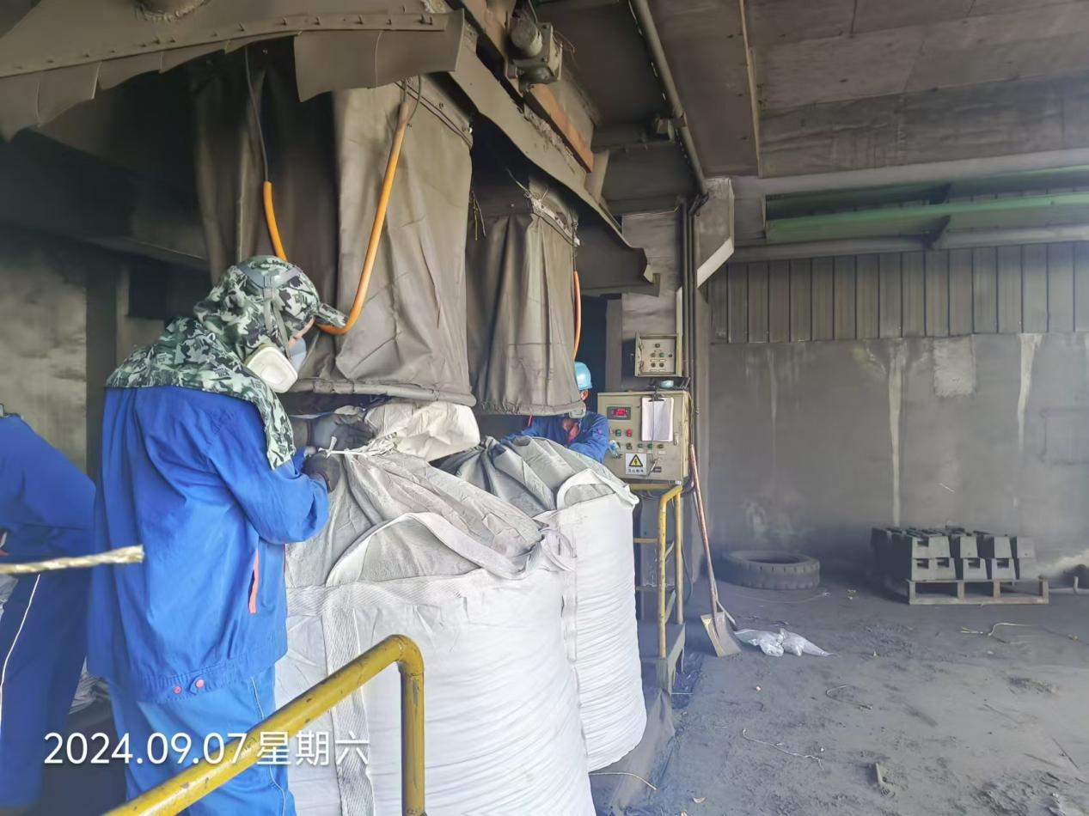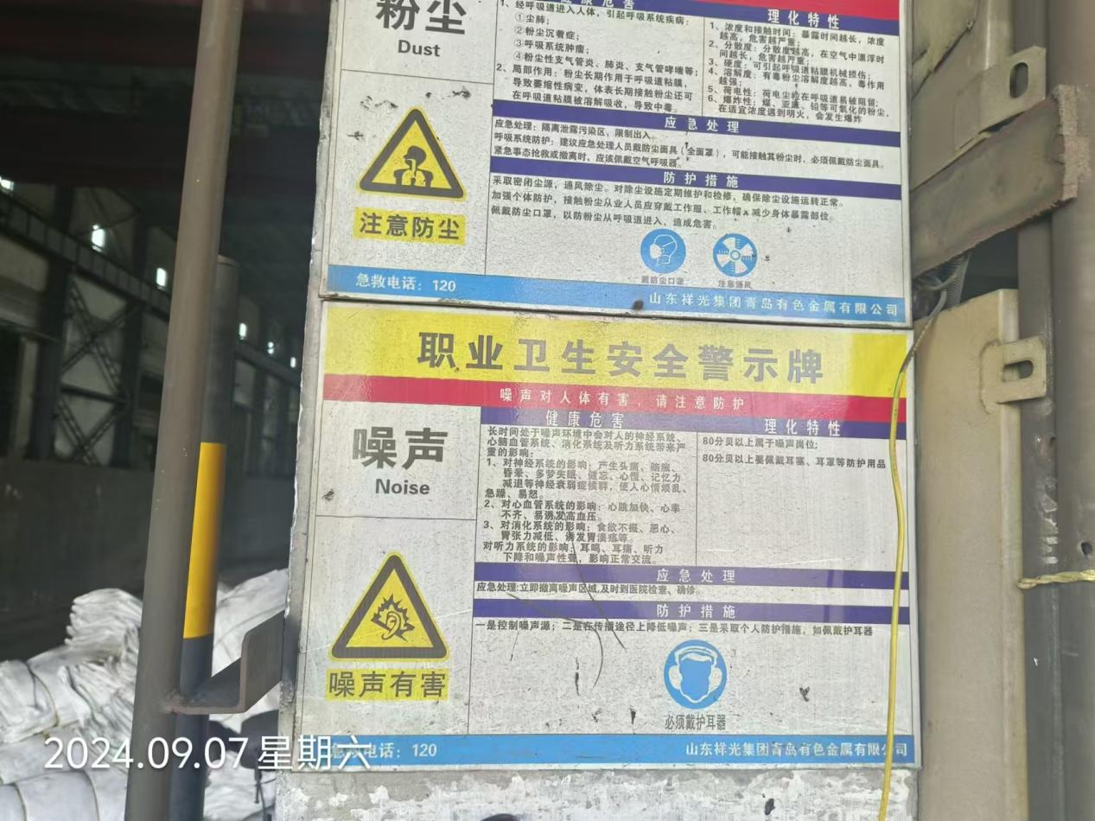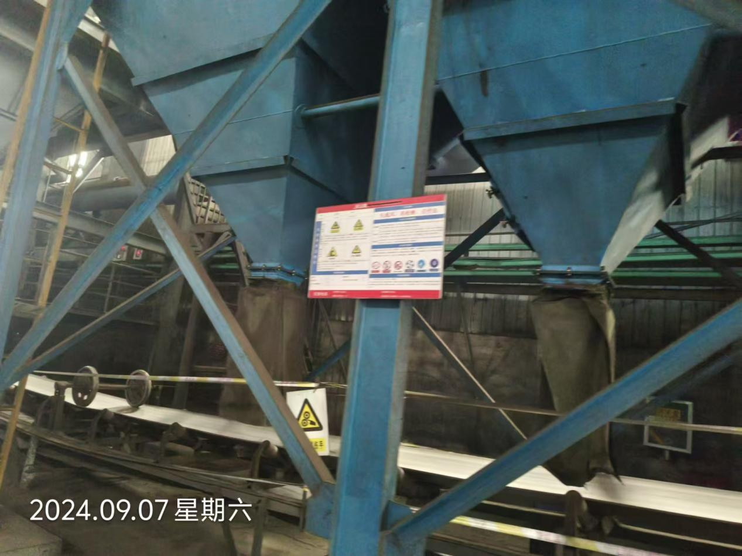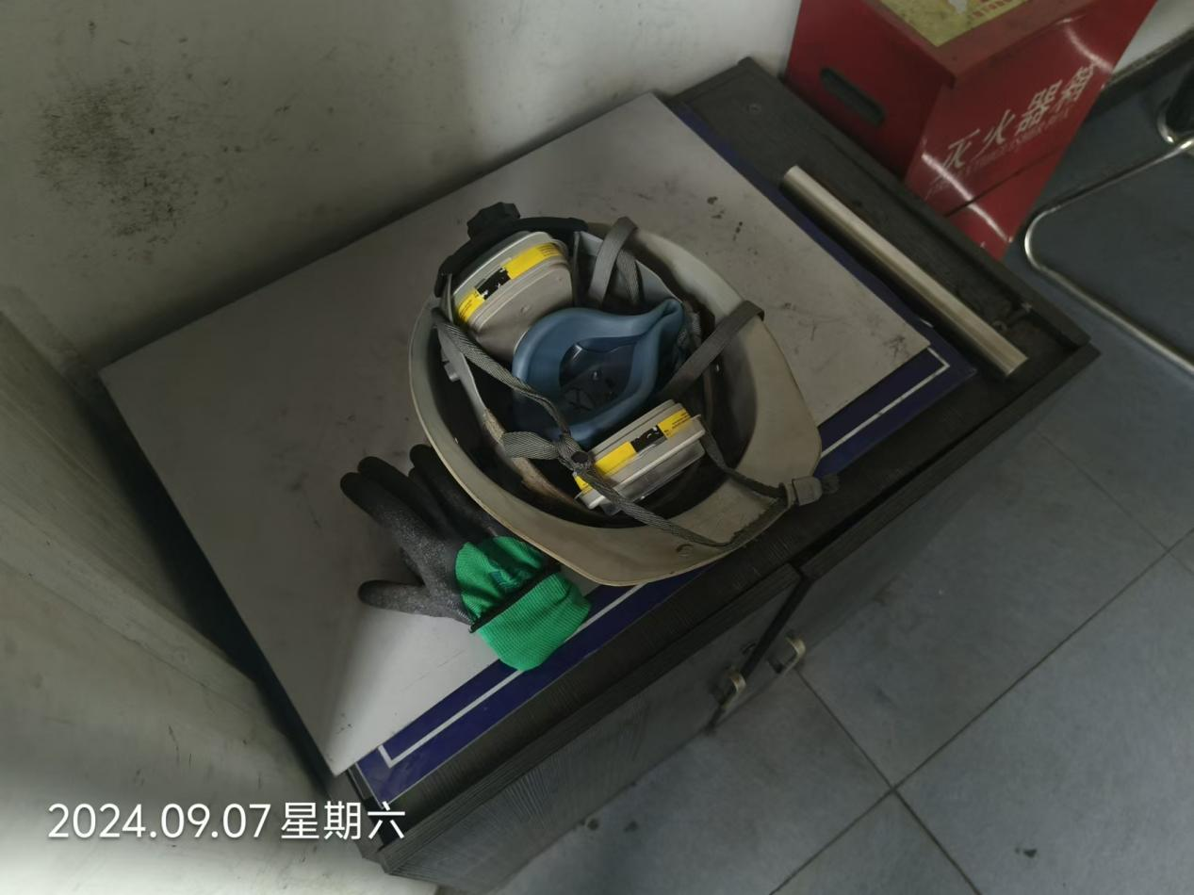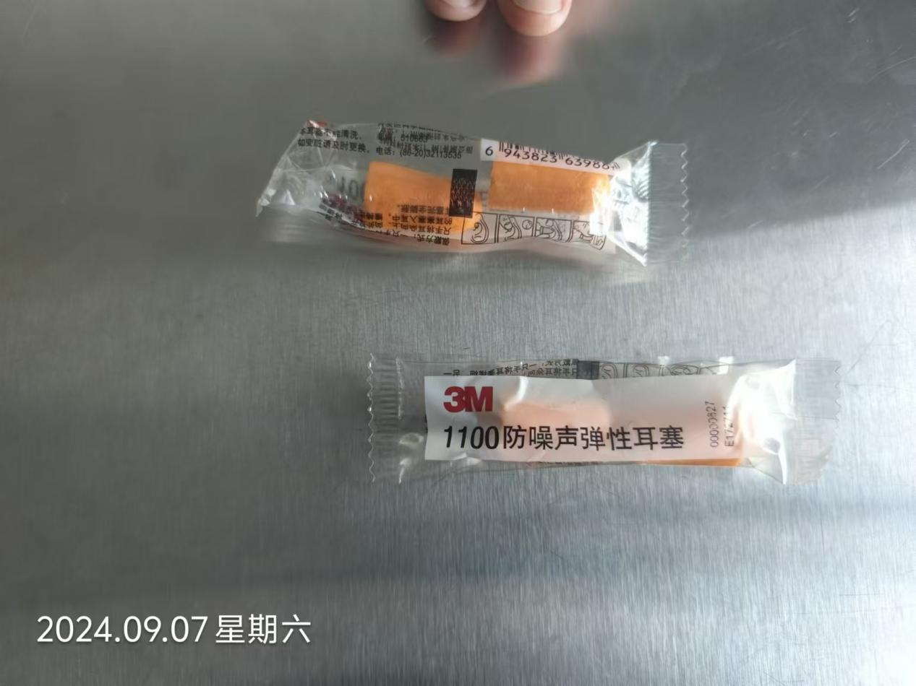
公示日期：2024.11.12

